
ФЕДЕРАЛЬНОЕ ГОСУДАРСТВЕННОЕ БЮДЖЕТНОЕ ОБРАЗОВАТЕЛЬНОЕ УЧРЕЖДЕНИЕ
ВЫСШЕГО ПРОФЕССИОНАЛЬНОГО
ОБРАЗОВАНИЯ
«Вятский государственный университет»
(ФГБОУ ВПО «ВятГУ»)
Факультет автоматики и вычислительной техники
Кафедра «Электронные вычислительные машины»

Прогнозирование результатов с помощью пакета NeuroPro 0.25

Отчет
Лабораторная работа №2 по дисциплине
«Теория принятия решений»

Выполнила студент группы ИВТ-32 ___________ Заболотских М.А.
Проверил доцент, к.т.н. _________Ростовцев В.С.

Киров 2014

ЗАДАНИЕ №13

Выполнить прогнозирование индекса инфляции при конкретных значениях 5 факторов (входов), используя инструментальную систему NeuroPro.

Входы:

- Индекс потребительских цен на товары и услуги.
- Индекс цен производителей промышленной продукции.
- Индекс тарифов на грузовые перевозки.
- Индекс цен в капитальном строительстве.
- Индекс роста общей кредиторской задолженности.

Выход: Индекс потребительских цен на товары и услуги . Выполнить прогноз: 104,0

Периоды | Индекс потребительских цен на товары и услуги | Индекс цен производителей промышленной продукции | Индекс тарифов на грузовые перевозки | Индекс цен в капитальном строительстве | Индекс роста общей кредиторской задолженности | Агрегированный индекс инфляции
1994г.
Январь | 117,9 | 119,0 | 120,0 | 125,0 | 113,6 | 119,4
Февраль | 110,8 | 115,1 | 150,0 | 117,0 | 118,7 | 120,4
Март | 107,4 | 110,2 | 110,0 | 109,0 | 127,0 | 112,3
Апрель | 108,5 | 110,6 | 112,0 | 121,0 | 111,2 | 112,9
Май | 106,9 | 106,6 | 111,0 | 106,0 | 100,2 | 108,0
Июнь | 106,0 | 108,4 | 107,0 | 105,0 | 113,9 | 107,9
Июль | 105,3 | 107,8 | 103,0 | 108,0 | 105,7 | 106,1
Август | 104,6 | 105,8 | 102,0 | 104,0 | 108,3 | 104,9
Сентябрь | 108,0 | 107,3 | 107,0 | 109,0 | 114,7 | 109,0
Октябрь | 115,0 | 111,0 | 106,0 | 110,0 | 106,0 | 109,6
Ноябрь | 114,6 | 112,6 | 105,0 | 107,0 | 104,2 | 108,7
Декабрь | 116,5 | 112,9 | 106,0 | 107,0 | 106,8 | 109,8
1995г.
Январь | 117,8 | 121,5 | 112,3 | 117,0 | 107,4 | 115,6
Февраль | 111,0 | 116,9 | 122,0 | 109,4 | 110,2 | 114,1
Март | 108,9 | 110,7 | 115,3 | 107,1 | 115,3 | 111,3
Апрель | 108,5 | 114,8 | 112,1 | 109,8 | 112,9 | 111,7
Май | 107,9 | 108,9 | 112,9 | 106,8 | 108,1 | 108,9
Июнь | 106,7 | 106,1 | 108,8 | 107,8 | 111,7 | 108,1
Июль | 105,4 | 106,7 | 106,3 | 107,9 | 108,0 | 106,9
Август | 104,6 | 106,8 | 102,1 | 106,3 | 105,1 | 105,1
Сентябрь | 104,5 | 105,7 | 103,4 | 106,8 | 110,5 | 106,1
Октябрь | 104,7 | 104,6 | 102,9 | 106,5 | 106,8 | 105,1
Ноябрь | 104,5 | 102,9 | 100,8 | 105,1 | 104,7 | 103,6
Декабрь | 103,2 | 101,8 | 99,7 | 106,0 | 106,2 | 103,3
1996г.
Январь | 104,1 | 103,2 | 102,2 | 106,9 | 108,0 | 104,8
Февраль | 102,8 | 102,7 | 103,6 | 103,9 | 105,0 | 103,6
Март | 102,8 | 102,6 | 103,0 | 103,8 | 112,6 | 104,7
Апрель | 102,2 | 102,4 | 102,6 | 103,1 | 106,9 | 103,3
Май | 101,6 | 101,1 | 102,9 | 102,5 | 105,0 | 102,5
Июнь | 101,2 | 101,6 | 100,7 | 103,5 | 108,3 | 102,9
Июль | 100,7 | 101,2 | 101,5 | 102,2 | 104,5 | 102,0
Август | 99,8 | 102,1 | 101,3 | 101,7 | 102,4 | 101,5
Сентябрь | 100,3 | 101,7 | 101,7 | 101,8 | 106,9 | 102,4
Октябрь | 101,2 | 102,8 | 98,1 | 101,6 | 103,6 | 101,4
Ноябрь | 101,9 | 100,9 | 101,2 | 101,4 | 101,3 | 101,9
Декабрь | 101,4 | 100,8 | 101,3 | 99,3 | 102,5 | 101,0

1. Обучение сети:
Нейронная сеть | Структура сети | Прогноз | Средняя ошибка
Network1 | Входные нейроны: 6  Средний слой: 6  Выходные нейроны: 1 | 105,1109 | 1,92282
Network2 | Входные нейроны: 6  Средний слой: 12  Выходные нейроны: 1 | 107,1415 | 1,170766
Network3 | Входные нейроны: 6  Средний слой: 15  Выходные нейроны: 1 | 104,8517 | 1,285717
Network4 | Входные нейроны: 6  Средний слой: 18  Выходные нейроны: 1 | 106,2957 | 1,565635
Network5 | Входные нейроны: 6  Средний слой: 10  Выходные нейроны: 1 | 106,4636 | 0,9625074
Наилучшая сеть Network3 с точностью 3%, содержащую 6 входных нейронов, 15 нейронов в среднем слое и 1 выходной нейрон. Ее прогноз составил 104,8517 со средней ошибкой 1,285717.

Значимость входов:
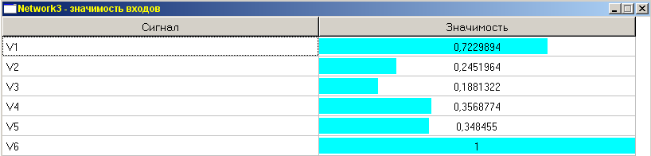
Наиболее значимыми являются 6 и 1 входы, а наименее значимыми – 2 и 3.

2. Упрощение сети:
Метод упрощения сети | Прогноз | Средняя ошибка
Сокращение числа входных сигналов | 104,613 | 1,44845
Сокращение числа нейронов | 104,599 | 1,430401
Равномерное упрощение сети | 104,6582 | 1,499558
Сокращение числа синапсов | 104,5899 | 1,482915
Сокращение числа неоднородных входов | 104,6056 | 1,522726
Бинаризация весов синапсов и неоднородных входов | 104,6822 | 1,534479
Все методы упрощения могут быть использованы для упрощения данной сети. Значения ошибки не превышают 10%.

Значимость входов после упрощения сети:
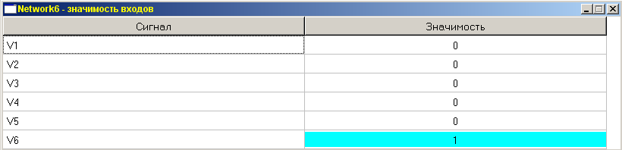
После упрощения значимым остался один вход – v6.

3. Методы оптимизации сети:
Метод оптимизации | Прогноз | Средняя ошибка
Градиентный спуск | 104,7001 | 1,526511
Модифицированный Par Tan | 105,8315 | 1,537304
Сопряженные градиенты | 104,8517 | 1,285717
BFGS | 108,2343 | 1,284005
Наилучшими методами оптимизации для данной сети являются метод градиентного спуска и метод сопряженных градиентов. Градиентный спуск имеет наилучший прогноз 104,7001, и среднюю ошибку 1,526511, а метод сопряженных градиентов имеет близкий по значению прогноз 104,8517, но его средняя ошибка меньше 1,285717.

Вывод: получены навыки работы с программой NeuroPro 0.25. Произведено обучение сети, выбрана оптимальная сеть, произведено ее упрощение различными методами и оценка значимости входов. Так же были применены различные методы оптимизации сети.

